Prática 1 · Roteiro D: painel de indicadores
Roteiro da atividade
PRÁTICA 1 · ROTEIRO D
Você entrega: um painel visual de uma página, com indicadores, metas e números conferidos, pronto para a reunião mensal.

Nesta atividade você vai | transformar a planilha de indicadores agregados em um painel visual (cartões, gráficos e leitura de cada indicador) que a direção e a mantenedora acompanham todo mês.
Você vai aprender a | • escolher poucos indicadores, cada um com fórmula, fonte e meta;  • pedir à IA um painel como artefato e conferir cada número;  • separar a leitura do dado (fato) das perguntas para a reunião;  • atualizar o painel no mês seguinte sem refazer tudo.
Ao final, você terá | • lista de indicadores com fórmula e meta;  • painel em HTML (arquivo ou link);  • números conferidos com a planilha.

Fluxograma da atividade
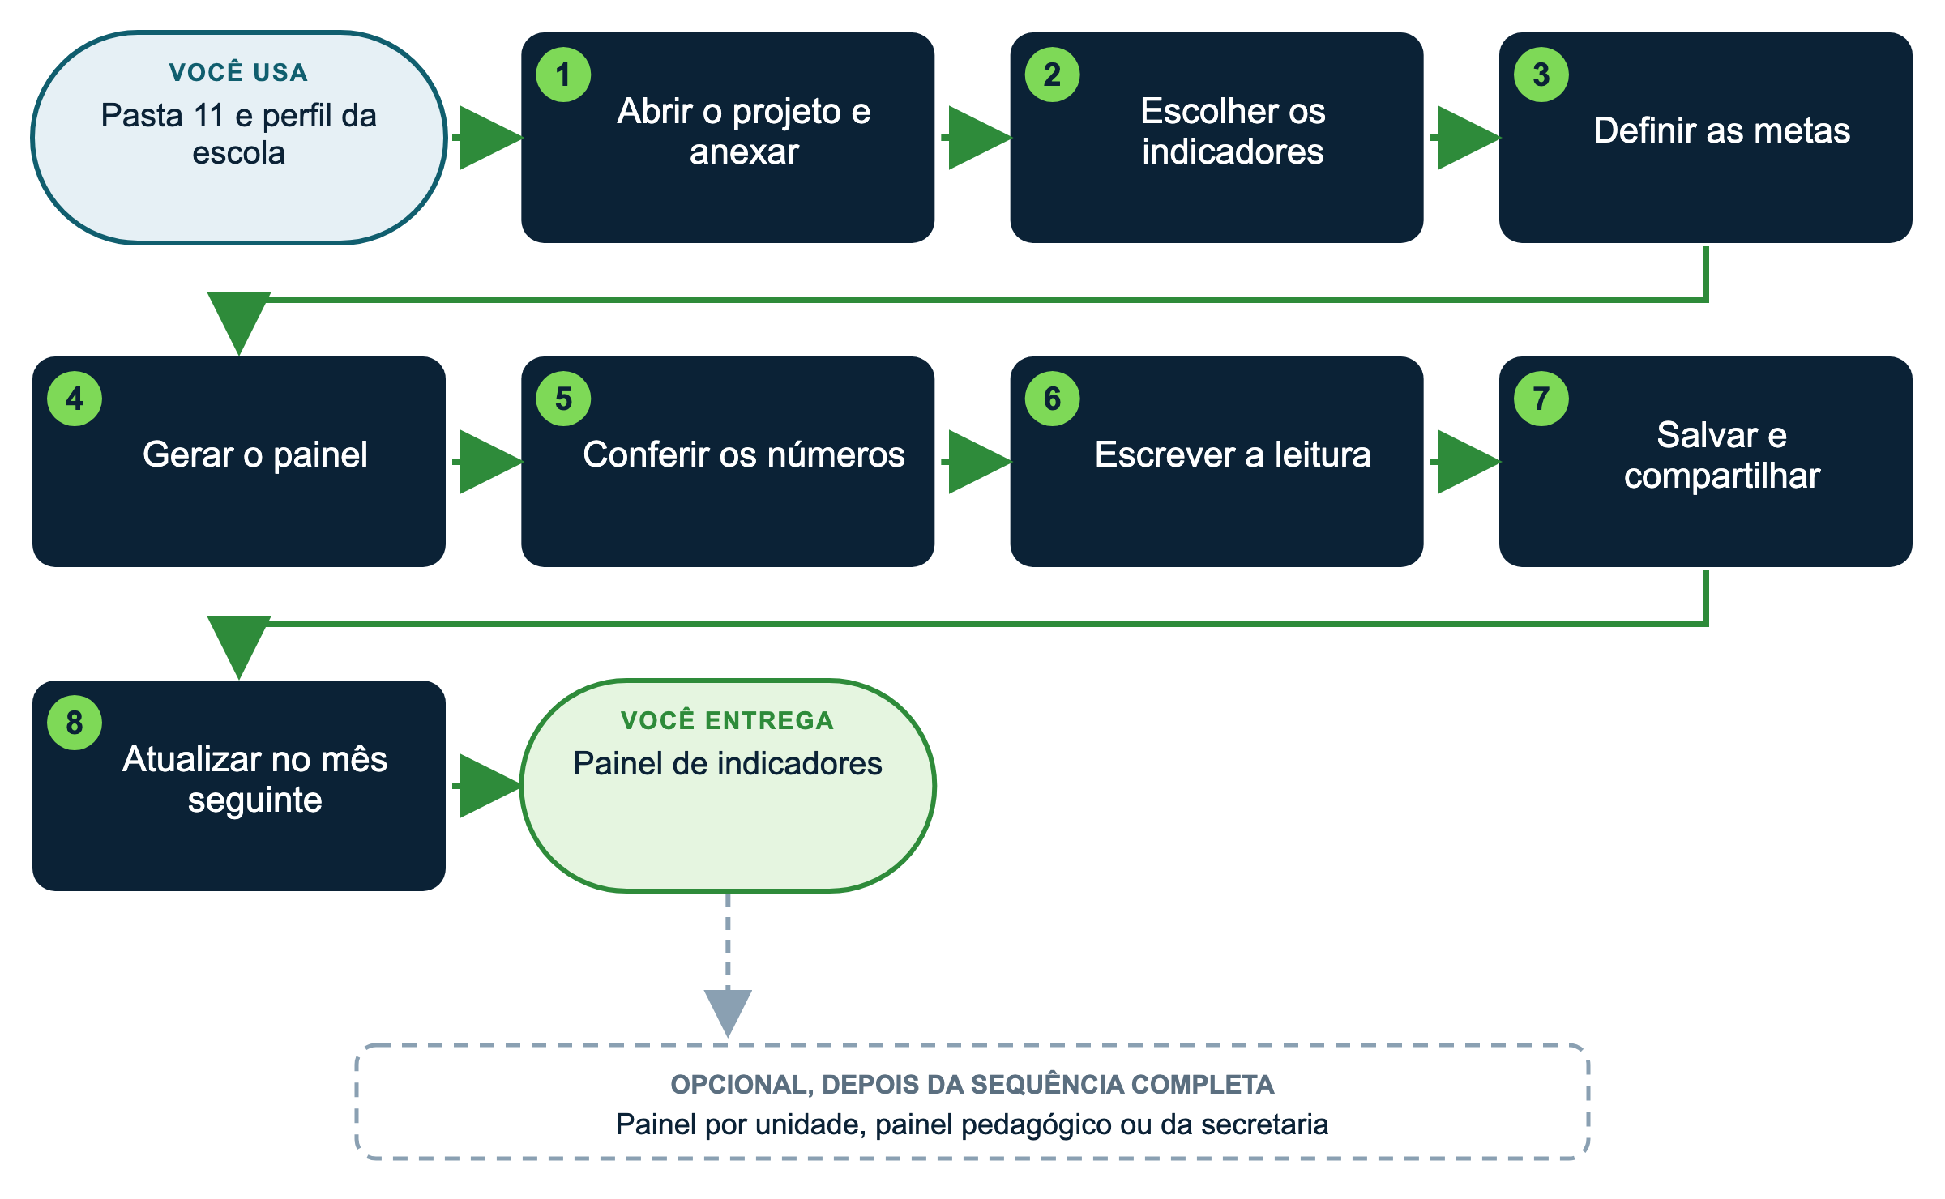

Para quem é
Direção, mantenedora, coordenação, áreas administrativa e financeira, secretaria e marketing. Pode ser feito depois do roteiro C, no mesmo projeto, ou sozinho.
Materiais
Os arquivos desta atividade estão reunidos em um único pacote: uma pasta para visualização (com PDFs) e um arquivo zip com os documentos editáveis (pacote_05D_painel_indicadores.zip). Baixe apenas o pacote desta atividade. A versão EXEMPLO (Escola Horizonte, já preenchida) fica na pasta exemplo_preenchido; a versão MODELO, para você preencher com dados públicos da sua escola, fica em para_preencher.
Arquivo | Para quê (onde está)
perfil_da_escola | Missão, valores e princípios da escola (exemplo_preenchido e para_preencher)
indicadores_horizonte_2026 | Planilha de indicadores (dados agregados) (exemplo_preenchido)
indicadores_lista_horizonte | Lista de indicadores com fórmula e meta (exemplo_preenchido)
pratica1D_painel_indicadores | Resultado de exemplo desta prática (exemplo_preenchido)
indicadores_modelo | Planilha de indicadores (dados agregados) (para_preencher)
indicadores_lista_modelo | Lista de indicadores com fórmula e meta (para_preencher)

Plataforma | Onde criar o projeto
Claude (recomendado) | Menu lateral > Projetos > Criar projeto. Arquivos em "Conhecimento"; regras em "Instruções do projeto".
ChatGPT | Menu lateral > Projetos > Novo projeto. Arquivos em "Arquivos"; regras em "Instruções". No plano gratuito, até 5 arquivos por projeto.
Gemini | Menu lateral > Gems > Novo Gem. Regras em "Instruções"; arquivos em "Conhecimento" (até 10 arquivos; confira no seu plano).
Manus | Não guarda um projeto fixo: em cada tarefa nova, anexe os arquivos e cole as instruções no início do pedido.

Como usar os prompts: leia antes o que você vai obter e o que anexar; copie o texto da caixa verde, troque o que está [entre colchetes] e apague os colchetes. Se a resposta vier genérica, acrescente contexto (público, finalidade, um exemplo) em vez de repetir o pedido. Mais dicas no Guia de introdução à tela da IA (pacote da preparação, atividade 00).
COMO PRIORIZAR
Essencial (todos): passos 1, 2, 3, 4, 5 e 7. É o mínimo para chegar à entrega.
Aprofundar (se der tempo ou se você já tem experiência): passos 6 e 8.
Atalho para quem está começando: pule o passo 2 e peça o painel com os quatro indicadores do exemplo (matrículas, rematrícula, inadimplência e reclamações na secretaria), colando no prompt do passo 4 a lista indicadores_lista_horizonte no lugar da tabela do passo 3.
Desafio (experientes): faça uma das variações opcionais ou a dica para gestores que mais interessar à sua escola.

O PAPEL DA IA E O SEU NESTA ATIVIDADE
• Papel da IA: atuar como analista e desenvolvedora de painel, que transforma a planilha em uma página com gráficos.
• Seu papel: escolher os indicadores, conferir os valores mostrados e verificar se o painel conta a história correta.
• Como saber que deu certo: os valores do painel coincidem com a planilha e o painel é legível para quem não participou da construção.
Passo a passo
1 Abra o projeto e anexe ESSENCIAL
Use o projeto "Gestão [nome da escola]" do roteiro C ou crie um. Anexe a planilha de indicadores e o perfil da escola.
2 Escolha os indicadores ESSENCIAL
▶ PROMPT PARA COPIAR
O que você vai obter: A lista de indicadores do painel, cada um com pergunta, fórmula e fonte. É a decisão mais importante: o painel mostrará somente o que for escolhido aqui.
Anexe ou cite: A planilha de indicadores (exemplo preenchido da Escola Horizonte ou a planilha agregada da sua escola, sem dados individuais) e o perfil da escola, na conversa do projeto criado no passo 1.
Prompt:
Papel: você apoia a [direção] da [Escola Horizonte] no acompanhamento mensal da gestão.
Contexto: o painel será usado em reunião mensal com a [mantenedora], para decidir prioridades. Ele deve caber em uma página.
Fontes: use somente a planilha e o perfil anexados. Se faltar informação relevante, não invente: pergunte antes de prosseguir.
Tarefa: proponha de [4 a 6] indicadores para o painel mensal.
Para cada indicador informe: nome; pergunta que ele responde; fórmula de cálculo; aba e colunas de origem; frequência de atualização; meta sugerida, marcada como [A DEFINIR PELA ESCOLA]; limitação do dado.
Critérios: indicadores calculáveis com a planilha; preferir poucos e acionáveis; evitar indicadores que dependam de dados individuais.
Formato: tabela com as colunas acima. Ao final, liste os dados que faltariam para incluir outros indicadores relevantes.
Limites: não proponha indicador que a planilha não permita calcular.
Verificação final: confirme que cada fórmula usa colunas que existem na planilha.

3 Defina as metas ESSENCIAL
Escolha de 4 a 6 indicadores e escreva a meta de cada um. A meta é decisão da escola, não da IA. Se ainda não houver meta, deixe "sem meta: acompanhar a tendência".
Use a tabela abaixo ou o modelo indicadores_lista_modelo (pasta para_preencher). No EXEMPLO, a lista preenchida da Escola Horizonte é o arquivo indicadores_lista_horizonte (pasta exemplo_preenchido): use-a para ver como escrever a fórmula e a meta.
Defina também o critério das cores dos cartões. Sugestão: dentro da meta; atenção, quando o valor passa da meta em até 10% da própria meta; fora da meta, acima disso. Combine o critério com a mantenedora.
Indicador | Fórmula e fonte | Meta | Responsável

4 Gere o painel ESSENCIAL
▶ PROMPT PARA COPIAR
O que você vai obter: O painel visual da reunião mensal, em um arquivo que abre no navegador.
Anexe ou cite: Nada novo: continue na mesma conversa, com a planilha já anexada. Cole no prompt a lista de indicadores aprovada no passo anterior (ou a lista indicadores_lista_horizonte, do exemplo).
Prompt:
Papel: você é o analista de dados e desenvolvedor web da [Escola Horizonte].
Contexto: o painel será apresentado à [mantenedora] na reunião mensal.
Fontes: planilha anexada e a lista de indicadores abaixo. Se a lista não disser como calcular um indicador, pergunte antes.
Lista de indicadores e metas: [cole a lista do passo anterior]
Tarefa: crie um painel de indicadores como artefato HTML de uma página.
Estrutura: no topo, um cartão por indicador, com o valor do último mês, a variação em relação ao mês ou ao ano anterior e um sinal de cor; abaixo, um gráfico por indicador (linha para série no tempo, barras para comparar categorias), com título que diz o que o gráfico mostra e nota com a aba de origem; no rodapé, "Dados agregados até [mês]" e o que os dados não permitem afirmar.
Regras de cor: dentro da meta; atenção, quando o valor ultrapassa a meta em até 10% da própria meta; fora da meta, acima disso. Indicador sem meta: cor neutra e seta de tendência. Não use apenas cor para indicar o estado (inclua também texto ou ícone).
Especificações: cores da escola [#105E6E e #F2A541]; abrir no navegador sem internet; sem dados individuais.
Limites: se algum valor não puder ser calculado com a planilha, mostre "sem dado" em vez de estimar.
Verificação final: liste, para cada cartão, o valor e a célula de origem, para que eu confira.

5 Confira os números ESSENCIAL
Abra a planilha ao lado do painel e confira:
☐ O valor de cada cartão bate com a planilha (confira à mão pelo menos dois)
☐ A variação compara os períodos certos
☐ As cores seguem as metas que você definiu, e não metas inventadas
☐ Os gráficos começam do zero quando são de barras
☐ Não há nomes, matrículas ou valores por família
☐ O rodapé diz até que mês vão os dados
Se algo não bater, peça a correção mostrando o valor certo: "O cartão de inadimplência mostra 5,8%, mas a planilha (aba financeiro_agregado, outubro) diz 6,3%. Corrija e confira os demais."
6 Escreva a leitura de cada indicador APROFUNDAR
▶ PROMPT PARA COPIAR
O que você vai obter: Uma leitura curta que separa o fato da interpretação e prepara a discussão da reunião.
Anexe ou cite: Nada novo: continue na mesma conversa, com o painel gerado.
Prompt:
Papel: você é o assessor de dados da [direção].
Tarefa: para cada gráfico do painel, escreva abaixo dele duas linhas: "O que o dado mostra" (somente fatos, com número) e "Pergunta para a reunião" (uma pergunta aberta, não uma conclusão).
Critérios: frases curtas; sem causalidade não sustentada pela planilha; sem adjetivos.
Limites: não explique causas que a planilha não mostra.
Formato: devolva o painel completo atualizado.

7 Salve e compartilhe ESSENCIAL
Baixe o painel como arquivo .html e salve em uma pasta sua de produções. Ele abre em qualquer navegador e pode ir para a pasta da direção no Drive institucional.
No Claude, o botão Publicar gera um link: quem tiver o link vê o painel. Use só com dados que a escola pode divulgar; para dados internos, prefira o arquivo.
8 Atualize no mês seguinte APROFUNDAR
▶ PROMPT PARA COPIAR
O que você vai obter: O painel do mês seguinte, sem refazer o trabalho, com a lista do que mudou.
Anexe ou cite: A planilha do novo mês, na mesma estrutura, na conversa do projeto em que o painel foi criado.
Prompt:
Papel: continue como analista de dados e desenvolvedor(a) deste painel, agora responsável por atualizá-lo sem alterar o que foi aprovado.
Contexto: o painel do mês anterior foi aprovado. Agora preciso atualizá-lo com os dados de [novembro].
Fontes: planilha nova anexada.
Tarefa: atualize o painel mantendo o layout, os indicadores e as metas.
Passos: (1) confira se as abas e colunas são as mesmas do mês anterior; se não forem, pergunte antes de atualizar; (2) recalcule cada indicador; (3) liste o que mudou em cada cartão (valor anterior, novo valor, mudança de cor).
Formato: painel atualizado e tabela de mudanças.
Verificação final: informe os valores que você não conseguiu calcular.

Se você usar outra plataforma
Plataforma | O que muda nesta atividade
ChatGPT | Peça o painel em HTML no Canvas e salve o código como .html. Para conferir, peça "mostre o cálculo de cada cartão".
Gemini | Peça o painel no Canvas (gera link de compartilhamento). No Google Planilhas, o Gemini cria gráficos a partir da planilha aberta (contas elegíveis ◆).
Looker Studio (gratuito, Google) | Alternativa sem IA para o painel definitivo: conecte a planilha do Google Planilhas e o painel se atualiza sozinho quando os dados mudam. Use a IA para escolher indicadores e escrever a leitura.
Excel e Copilot ◆ | Com licença Microsoft 365 com Copilot, peça gráficos e tabela dinâmica na própria planilha; sem Copilot, monte os gráficos à mão com a lista do passo 3.
Manus | Entrega o painel completo em uma tarefa; confira cada número, porque ele faz muitos passos sem parar.

Personalize
Colchete | Sugestões
[destinatário] | mantenedora; direção; conselho; reunião de unidades da rede
[indicadores] | matrículas; rematrícula; inadimplência agregada; atendimentos da secretaria; frequência média por série; resultados de avaliações por série
[período] | mensal; bimestral; anual comparado
[cores] | as cores do documento de identidade visual

Variações opcionais
▶ VARIAÇÃO 1: PAINEL PEDAGÓGICO
O que você vai obter: Um painel para a coordenação pedagógica acompanhar as séries.
Anexe ou cite: Uma planilha agregada por série, sem notas individuais.
Prompt:
Papel: você apoia a [coordenação pedagógica] da [Escola Horizonte].
Tarefa: crie a versão pedagógica do painel, com frequência média e resultados de avaliação por série, usando os dados agregados anexados.
Estrutura: um cartão por série e um gráfico comparativo; ao final de cada bloco, uma pergunta para o conselho de classe.
Limites: nenhum dado individual; sem ranking de turmas ou professores; mostrar "sem dado" quando faltar informação.

▶ VARIAÇÃO 2: PAINEL DA SECRETARIA
O que você vai obter: Um painel para planejar a equipe da secretaria nos meses de pico.
Anexe ou cite: Nada novo: use a aba de atendimento da secretaria da mesma planilha.
Prompt:
Papel: você apoia a [secretaria] da [Escola Horizonte].
Tarefa: crie a versão da secretaria do painel, com atendimentos por tipo e por mês, destacando o mês de maior demanda.
Acrescente: uma sugestão de resposta padrão para o tipo de atendimento mais frequente, em até 5 linhas, no tom de voz da escola.
Limites: não use dados individuais; indique a aba de origem de cada número.

▶ VARIAÇÃO 3: PAINEL REUTILIZÁVEL
O que você vai obter: Um painel que você mesmo atualiza todo mês, carregando o arquivo exportado do sistema.
Anexe ou cite: Nada novo: continue na mesma conversa.
Prompt:
Papel: você é desenvolvedor(a) de painéis, com foco em simplicidade e em manter os dados no aparelho de quem usa.
Tarefa: acrescente ao painel um botão para carregar um arquivo .csv com as mesmas colunas da planilha, atualizando os números sem nova solicitação à IA.
Critérios: validar se as colunas esperadas existem e mostrar mensagem clara quando faltarem; manter o layout e as regras de cor.
Limites: os dados devem permanecer somente no navegador; nada deve ser enviado pela internet.
Verificação final: descreva em 3 passos como atualizar o painel todo mês.

DICAS PARA GESTORES: VARIAÇÕES E POSSIBILIDADES
• Poucos indicadores fixos, sempre no mesmo lugar: a comparação mês a mês vale mais que um painel cheio.
• Combine com a mantenedora as metas e as cores (verde, atenção, fora da meta) antes de mostrar o primeiro painel.
• O painel abre a reunião; o relatório do roteiro C registra as decisões.
• Para uma rede, peça um cartão por unidade com o mesmo indicador.
• Transforme os passos 4 a 6 em uma skill para o painel sair igual todo mês: guia_criar_skill_no_claude.pdf.

CUIDADOS
• Um gráfico bonito pode esconder um número errado: confira os cartões antes de cada reunião.
• Painel com link público só com dados que a escola pode divulgar.

